

**Об утверждении регламентов государственных услуг**

***Утративший силу***

Постановление акимата Кызылординской области от 28 декабря 2018 года № 1299. Зарегистрировано Департаментом юстиции Кызылординской области 29 декабря 2018 года № 6628. Утратило силу постановлением акимата Кызылординской области от 6 февраля 2020 года № 163

      Сноска. Утратило силу постановлением акимата Кызылординской области от 06.02.2020 № 163 (вводится в действие по истечении десяти календарных дней после дня первого официального опубликования).

      В соответствии с пунктом 1 статьи 16 Закона Республики Казахстан от 15 апреля 2013 года "О государственных услугах" и статьи 27 Закона Республики Казахстан от 6 апреля 2016 года "О правовых актах" акимат Кызылординской области ПОСТАНОВЛЯЕТ:

      1. Признать утратившими силу некоторые постановления акимата Кызылординской области по перечню согласно приложению к настоящему постановлению.

      2. Утвердить прилагаемые:

      1) регламент государственной услуги "Аккредитация местных спортивных федераций";

      2) регламент государственной услуги "Присвоение спортивных разрядов: кандидат в мастера спорта Республики Казахстан, спортсмен 1 разряда и квалификационных категорий: тренер высшего уровня квалификации первой категории, тренер среднего уровня квалификации первой категории, методист высшего уровня квалификации первой категории, методист среднего уровня квалификации первой категории, инструктор-спортсмен высшего уровня квалификации первой категории, спортивный судья первой категории";

      3) регламент государственной услуги "Присвоение спортивных разрядов: спортсмен 2 разряда, спортсмен 3 разряда, спортсмен 1 юношеского разряда, спортсмен 2 юношеского разряда, спортсмен 3 юношеского разряда и квалификационных категорий: тренер высшего уровня квалификации второй категории, тренер среднего уровня квалификации второй категории, методист высшего уровня квалификации второй категории, методист среднего уровня квалификации второй категории, инструктор-спортсмен высшего уровня квалификации второй категории, спортивный судья".

      3. Контроль за исполнением настоящего постановления возложить на заместителя акима Кызылординской области Рустемова Р.Р.

      4. Настоящее постановление вводится в действие по истечении десяти календарных дней после дня первого официального опубликования.

|  |  |
| --- | --- |
| *Аким Кызылординской области* | *К. Кушербаев* |

|  |  |
| --- | --- |
|  | Приложение к постановлению акимата Кызылординской области от "28" декабря 2018 года № 1299 |

**Перечень утративших силу некоторых постановлений акимата Кызылординской области**

      1. Постановление акимата Кызылординской области от 8 июня 2015 года № 29 "Об утверждении регламентов государственных услуг в сфере физической культуры и спорта" (зарегистрировано в Реестре государственной регистрации нормативных правовых актов за номером 5055, опубликовано 21 июля 2015 года в газетах "Сыр бойы" и "Кызылординские вести" и 6 августа 2015 года в информационно-правовой системе нормативных правовых актов Республики Казахстан "Әділет").

      2. Пункт 1 постановления акимата Кызылординской области от 29 сентября 2015 года № 173 "Об утверждении регламентов государственных услуг" (зарегистрировано в Реестре государственной регистрации нормативных правовых актов за номером 5184, опубликовано 29 октября 2015 года в газетах "Сыр бойы" и "Кызылординские вести" и 16 ноября 2015 года в информационно-правовой системе нормативных правовых актов Республики Казахстан "Әділет").

      3. Постановление акимата Кызылординской области от 27 ноября 2015 года № 232 "О переименовании государственного учреждения "Управления ветеринарного контроля Кызылординской области" (зарегистрировано в Реестре государственной регистрации нормативных правовых актов за номером 5243, опубликовано 5 декабря 2015 года в газетах "Сыр бойы" и "Кызылординские вести" и 28 декабря 2015 года в информационно-правовой системе нормативных правовых актов Республики Казахстан "Әділет").

      4. Постановление акимата Кызылординской области от 8 января 2016 года № 293 "О внесении изменений в постановление акимата Кызылординской области от 8 июня 2015 года №29" (зарегистрировано в Реестре государственной регистрации нормативных правовых актов за номером 5351, опубликовано 23 февраля 2016 года в газетах "Сыр бойы" и "Кызылординские вести" и 27 апреля 2016 года в информационно-правовой системе нормативных правовых актов Республики Казахстан "Әділет").

      5. Постановление Кызылординского областного акимата от 29 февраля 2016 года № 381 "О внесении изменений в постановление акимата Кызылординской области от 8 июня 2015 года №29 "Об утверждении регламентов государственных услуг в сфере физической культуры и спорта" (зарегистрировано в Реестре государственной регистрации нормативных правовых актов за номером 5459, опубликовано 4 мая 2016 года в газетах "Сыр бойы" и "Кызылординские вести" и 16 июня 2016 года в информационно-правовой системе нормативных правовых актов Республики Казахстан "Әділет").

|  |  |
| --- | --- |
|  | Утвержден постановлением акимата Кызылординской области от "28" декабря 2018 года № 1299 |

**Регламент государственной услуги "Аккредитация местных спортивных федераций"**

**1. Общие положения**

      1. Наименование услугодателя: структурное подразделение местного исполнительного органа области, осуществляющее функции в сфере физической культуры и спорта (далее – услугодатель).

      Прием заявлений и выдача результатов оказания государственной услуги осуществляются через:

      1) канцелярию услугодателя;

      2) веб-портал "электронного правительства" www.egov.kz (далее – портал).

      2. Форма оказания государственной услуги - электронная (частично автоматизированная) и (или) бумажная.

      3. Результат оказания государственной услуги - свидетельство об аккредитации спортивной федерации, переоформленное свидетельство об аккредитации спортивной федерации, дубликат свидетельства об аккредитации спортивной федерации, по формам, утвержденными приказом Министра культуры и спорта Республики Казахстан от 27 ноября 2014 года № 121 "Об утверждении Правил аккредитации спортивных федераций" (зарегистрирован в Реестре государственной регистрации нормативных правовых актов под № 10095) (далее - свидетельство об аккредитации), либо мотивированный ответ об отказе в оказании государственной услуги в случаях и по основаниям, предусмотренным пунктом 9-1 стандарта государственной услуги "Аккредитация местных спортивных федераций", утвержденного приказом Министра культуры и спорта Республики Казахстан от 17 апреля 2015 года № 139 "Об утверждении стандартов государственных услуг в сфере физической культуры и спорта" (зарегистрирован в Реестре государственной регистрации нормативных правовых актов за номером 11276) (далее - стандарт) (далее - мотивированный отказ).

      На портале - уведомление о готовности результата государственной услуги, удостоверенное электронной цифровой подписью (далее - ЭЦП) уполномоченного должностного лица, для получения в Государственной корпорации результата государственной услуги.

      Форма предоставления результата оказания государственной услуги – бумажная.

**2. Описание порядка действий структурных подразделений (работников) услугодателя в процессе оказания государственной услуги**

      4. Основание для начала процедуры (действия) по оказанию государственной услуги: обращение услугополучателя либо его уполномоченного представителя (далее – услугополучатель) к услугодателю с пакетом документов согласно пункту 9 стандарта либо направление запроса в форме электронного документа через портал.

      5. Содержание каждой процедуры (действия), входящей в состав процесса оказания государственной услуги, длительность выполнения:

      1) услугополучатель предоставляет в канцелярию услугодателя документы согласно пункту 9 стандарта. Результат процедуры (действия): предоставление пакета документов;

      2) сотрудник канцелярии услугодателя регистрирует документы, выдает услугополучателю копию заявления с указанием даты и времени приема пакета документов (далее – копия заявления) либо в случае предоставления услугополучателем неполного пакета документов согласно пункту 9 стандарта и (или) документов с истекшим сроком действия, сотрудник канцелярии услугодателя отказывает в приеме заявления (не более тридцати минут). Результат процедуры (действия): выдача услугополучателю копии заявления и предоставление документов руководителю услугодателя либо отказ в приеме заявления;

      3) руководитель услугодателя рассматривает документы и определяет ответственного исполнителя услугодателя (не более одного часа). Результат процедуры (действия): направление документов исполнителю услугодателя;

      4) исполнитель услугодателя рассматривает документы и подготавливает свидетельство об аккредитации либо мотивированный отказ (в течение тринадцати календарных дней). Результат процедуры (действия): предоставление свидетельства об аккредитации либо мотивированного отказа руководителю услугодателя;

      5) руководитель услугодателя подписывает свидетельство об аккредитации либо мотивированный отказ (не более одного часа). Результат процедуры (действия): направление результата оказания государственной услуги сотруднику канцелярии услугодателя;

      6) сотрудник канцелярии услугодателя регистрирует и выдает результат оказания государственной услуги услугополучателю (не более тридцати минут). Результат процедуры (действия): выдача услугополучателю результата оказания государственной услуги.

**3. Описание порядка взаимодействия структурных подразделений (работников) услугодателя в процессе оказания государственной услуги**

      6. Перечень структурных подразделений (работников) услугодателя, которые участвуют в процессе оказания государственной услуги:

      1) сотрудник канцелярии услугодателя;

      2) руководитель услугодателя;

      3) исполнитель услугодателя.

      7. Подробное описание последовательности процедур (действий), взаимодействия структурных подразделений (работников) услугодателя в процессе оказания государственной услуги отражено в справочнике бизнес-процессов оказания государственной услуги согласно приложению 1 к настоящему регламенту.

      Справочник бизнес-процессов оказания государственной услуги размещается на официальных интернет-ресурсах государственного учреждения "Управление физической культуры и спорта Кызылординской области" и акимата Кызылординской области.

**4. Описание порядка использования информационных систем в процессе оказания государственной услуги**

      8. Описание порядка обращения и последовательности процедур (действий) услугодателя и услугополучателя при оказании государственной услуги через портал:

      1) услугополучатель регистрируется на портале и направляет запрос в форме электронного документа (далее – электронный запрос), удостоверенный ЭЦП услугополучателя. Результат процедуры (действия): направление пакета документов;

      2) исполнитель услугодателя регистрирует электронный запрос, в "личный кабинет" услугополучателя направляется уведомление о принятии электронного запроса с указанием даты и времени приема запроса.

      В случае предоставления услугополучателем неполного пакета документов согласно пункту 9 стандарта и (или) документов с истекшим сроком действия, сотрудник канцелярии услугодателя отказывает в приеме заявления (не более тридцати минут). Результат процедуры (действия): регистрация и предоставление документов руководителю услугодателя;

      3) руководитель услугодателя рассматривает документы и определяет ответственного исполнителя услугодателя (не более одного часа). Результат процедуры (действия): направление документов исполнителю услугодателя;

      4) исполнитель услугодателя рассматривает документы и подготавливает свидетельство об аккредитации либо мотивированный отказ (в течение тринадцати календарных дней). Результат процедуры (действия): предоставление свидетельства об аккредитации либо мотивированного отказа руководителю услугодателя;

      5) руководитель услугодателя подписывает свидетельство об аккредитации либо мотивированный отказ (не более одного часа). Результат процедуры (действия): направление результата оказания государственной услуги исполнителю услугодателя;

      6) исполнитель услугодателя регистрирует и направляет результат оказания государственной услуги в "личный кабинет" услугополучателя (не более тридцати минут). Результат процедуры (действия): направление результата оказания государственной услуги в "личный кабинет" услугополучателя.

      Диаграмма функционального взаимодействия информационных систем, задействованных в оказании государственной услуги в графической форме, приведена в приложении 2 к настоящему регламенту.

|  |  |
| --- | --- |
|  | Приложение 1 к регламенту государственной услуги "Аккредитация местных спортивных федераций" |

**Справочник бизнес-процессов оказания государственной услуги**

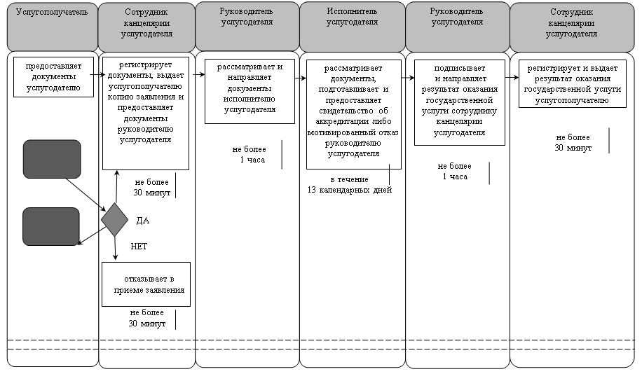

|  |  |
| --- | --- |
|  | Приложение 2 к регламенту государственной услуги "Аккредитация местных спортивных федераций" |

**Диаграмма функционального взаимодействия информационных систем, задействованных в оказании государственной услуги, в графической форме**

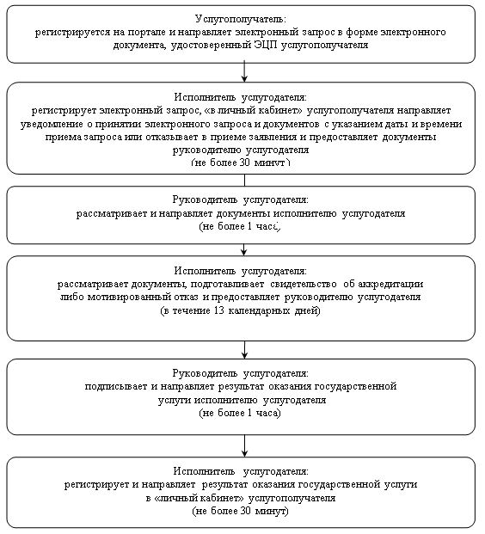

|  |  |
| --- | --- |
|  | Утвержден постановлением акимата Кызылординской области от "28" декабря 2018 года № 1299 |

**Регламент государственной услуги "Присвоение спортивных разрядов: кандидат в мастера спорта Республики Казахстан, спортсмен 1 разряда и квалификационных категорий: тренер высшего уровня квалификации первой категории, тренер среднего уровня квалификации первой категории, методист высшего уровня квалификации первой категории, методист среднего уровня квалификации первой категории, инструктор-спортсмен высшего уровня квалификации первой категории, спортивный судья первой категории"**

**1. Общие положения**

      1. Наименование услугодателя: структурное подразделение местного исполнительного органа области, осуществляющее функции в сфере физической культуры и спорта (далее - услугодатель).

      Прием заявлений и выдача результатов оказания государственной услуги осуществляются через некоммерческое акционерное общество "Государственная корпорация "Правительство для граждан" (далее - Государственная корпорация).

      2. Форма оказания государственной услуги - бумажная.

      3. Результат оказания государственной услуги - удостоверение о присвоении спортивного разряда, удостоверение о присвоении квалификационной категории по формам, утвержденными приказом Председателя Агентства Республики Казахстан по делам спорта и физической культуры от 29 июля 2014 года № 300 "Об утверждении Правил присвоения спортивных званий, разрядов и квалификационных категорий" (зарегистрирован в Реестре государственной регистрации нормативных правовых актов под № 9675) (далее - удостоверение) или копия приказа о присвоении спортивного разряда, квалификационной категории, либо мотивированный ответ об отказе в оказании государственной услуги в случаях и по основаниям, предусмотренным пунктом 9-1 стандарта государственной услуги "Присвоение спортивных разрядов: кандидат в мастера спорта Республики Казахстан, спортсмен 1 разряда и квалификационных категорий: тренер высшего уровня квалификации первой категории, тренер среднего уровня квалификации первой категории, методист высшего уровня квалификации первой категории, методист среднего уровня квалификации первой категории, инструктор-спортсмен высшего уровня квалификации первой категории, спортивный судья первой категории", утвержденного приказом Министра культуры и спорта Республики Казахстан от 17 апреля 2015 года № 139 "Об утверждении стандартов государственных услуг в сфере физической культуры и спорта" (зарегистрирован в Реестре государственной регистрации нормативных правовых актов за номером 11276) (далее - стандарт) (далее - мотивированный отказ).

      Форма предоставления результата оказания государственной услуги - бумажная.

**2. Описание порядка взаимодействия с Государственной корпорацией в процессе оказания государственной услуги**

      4. Основание для начала процедуры (действия) по оказанию государственной услуги: обращение услугополучателя либо его уполномоченного представителя (далее – услугополучатель) в Государственную корпорацию с пакетом документов согласно пункту 9 стандарта.

      5. Содержание каждой процедуры (действия), входящей в состав процесса оказания государственной услуги, длительность выполнения:

      1) услугополучатель предоставляет в Государственную корпорацию документы согласно пункту 9 стандарта. Результат процедуры (действия): предоставление пакета документов;

      2) Работник Государственной корпорации регистрирует документы и выдает услугополучателю расписку о приеме соответствующих документов;

      при предоставлении услугополучателем неполного пакета документов согласно перечню, предусмотренному пунктом 9 стандарта и (или) документов с истекшим сроком действия, работник Государственной корпорации отказывает в приеме заявления и выдает услугополучателю расписку об отказе в приеме заявления по форме, согласно приложению 4 к стандарту (не более пятнадцати минут). Результат процедуры (действия): выдача услугополучателю расписки о приеме либо об отказе в приеме документов;

      3) работник накопительного отдела Государственной корпорации направляет документы услугодателю (в течение одного рабочего дня, день приема документов не входит в срок оказания государственной услуги). Результат процедуры (действия): направление документов услугодателю;

      4) сотрудник канцелярии услугодателя регистрирует документы (не более пятнадцати минут). Результат процедуры (действия): регистрация и предоставление документов руководителю услугодателя;

      5) руководитель услугодателя рассматривает документы и определяет ответственного исполнителя услугодателя (не более одного часа). Результат процедуры (действия): направление документов исполнителю услугодателя;

      6) исполнитель услугодателя рассматривает документы и подготавливает проект приказа и удостоверение либо мотивированный отказ (в течение двадцати семи календарных дней). Результат процедуры (действия): предоставление проекта приказа и удостоверения либо мотивированного отказа руководителю услугодателя;

      7) руководитель услугодателя подписывает проект приказа и удостоверение либо мотивированный отказ (не более одного часа). Результат процедуры (действия): направление результата оказания государственной услуги сотруднику канцелярии услугодателя;

      8) сотрудник канцелярии услугодателя регистрирует и направляет результат оказания государственной услуги в Государственную корпорацию (в течение одного часа). Результат процедуры (действия): направление результата оказания государственной услуги в Государственную корпорацию;

      9) работник Государственной корпорации регистрирует и выдает результат оказания государственной услуги услугополучателю (не более пятнадцати минут). Результат процедуры (действия): выдача услугополучателю результата оказания государственной услуги.

**3. Описание порядка взаимодействия структурных подразделений (работников) услугодателя и иных организаций в процессе оказания государственной услуги**

      6. Перечень структурных подразделений (работников) услугодателя и иных организаций, которые участвуют в процессе оказания государственной услуги:

      1) работник Государственной корпорации;

      2) работник накопительного отдела Государственной корпорации;

      3) сотрудник канцелярии услугодателя;

      4) руководитель услугодателя;

      5) исполнитель услугодателя.

      7. Подробное описание последовательности процедур (действий), взаимодействия структурных подразделений (работников) услугодателя в процессе оказания государственной услуги, а также описание порядка взаимодействия с другими услугодателями и (или) Государственной корпорацией в процессе оказания государственной услуги отражено в справочнике бизнес-процессов оказания государственной услуги согласно приложению 1 к настоящему регламенту.

      Справочник бизнес-процессов оказания государственной услуги размещается на официальных интернет-ресурсах государственного учреждения "Управление физической культуры и спорта Кызылординской области" и акимата Кызылординской области.

|  |  |
| --- | --- |
|  | Приложение 1 к регламенту государственной услуги "Присвоение спортивных разрядов: кандидат в мастера спорта Республики Казахстан, спортсмен 1 разряда и квалификационных категорий: тренер высшего уровня квалификации первой категории, тренер среднего уровня квалификации первой категории, методист высшего уровня квалификации первой категории, методист среднего уровня квалификации первой категории, инструктор-спортсмен высшего уровня квалификации первой категории, спортивный судья первой категории" |

**Справочник бизнес-процессов оказания государственной услуги**

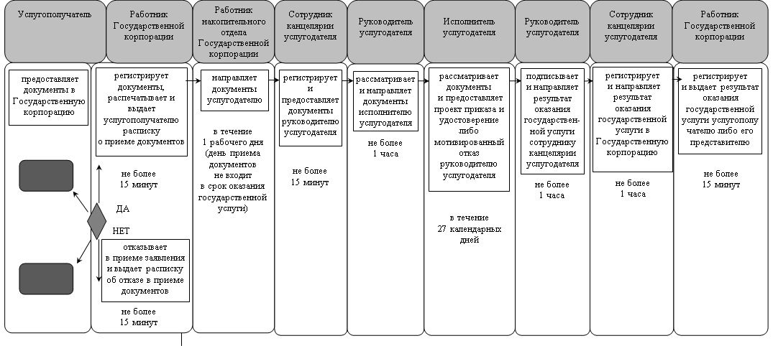

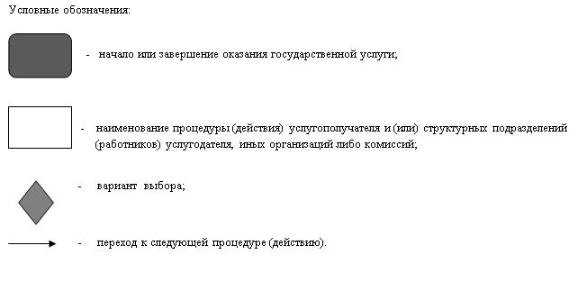

|  |  |
| --- | --- |
|  | Утвержден постановлением акимата Кызылординской области от "28" декабря 2018 года № 1299 |

**Регламент государственной услуги "Присвоение спортивных разрядов: спортсмен 2 разряда, спортсмен 3 разряда, спортсмен 1 юношеского разряда, спортсмен 2 юношеского разряда, спортсмен 3 юношеского разряда и квалификационных категорий тренер высшего уровня квалификации второй категории, тренер среднего уровня квалификации второй категории, методист высшего уровня квалификации второй категории, методист среднего уровня квалификации второй категории, инструктор-спортсмен высшего уровня квалификации второй категории, спортивный судья"**

**1. Общие положения**

      1. Наименование услугодателя: структурное подразделение местного исполнительного органа области, осуществляющее функции в сфере физической культуры и спорта (далее - услугодатель).

      Прием заявлений и выдача результатов оказания государственной услуги осуществляются через некоммерческое акционерное общество "Государственная корпорация "Правительство для граждан" (далее - Государственная корпорация).

      2. Форма оказания государственной услуги - бумажная.

      3. Результат оказания государственной услуги - удостоверение о присвоении спортивного разряда, удостоверение о присвоении квалификационной категории по формам, утвержденными приказом Председателя Агентства Республики Казахстан по делам спорта и физической культуры от 29 июля 2014 года № 300 "Об утверждении Правил присвоения спортивных званий, разрядов и квалификационных категорий" (зарегистрирован в Реестре государственной регистрации нормативных правовых актов под № 9675) (далее - удостоверение) или копия приказа о присвоении спортивного разряда, квалификационной категории, либо мотивированный ответ об отказе в оказании государственной услуги в случаях и по основаниям, предусмотренным пунктом 9-1 стандарта государственной услуги "Присвоение спортивных разрядов: спортсмен 2 разряда, спортсмен 3 разряда, спортсмен 1 юношеского разряда, спортсмен 2 юношеского разряда, спортсмен 3 юношеского разряда и квалификационных категорий тренер высшего уровня квалификации второй категории, тренер среднего уровня квалификации второй категории, методист высшего уровня квалификации второй категории, методист среднего уровня квалификации второй категории, инструктор-спортсмен высшего уровня квалификации второй категории, спортивный судья", утвержденного приказом Министра культуры и спорта Республики Казахстан от 17 апреля 2015 года № 139 "Об утверждении стандартов государственных услуг в сфере физической культуры и спорта" (зарегистрирован в Реестре государственной регистрации нормативных правовых актов за номером 11276) (далее - стандарт) (далее - мотивированный отказ).

      Форма предоставления результата оказания государственной услуги - бумажная.

**2. Описание порядка взаимодействия с Государственной корпорацией в процессе оказания государственной услуги**

      4. Основание для начала процедуры (действия) по оказанию государственной услуги: обращение услугополучателя либо его уполномоченного представителя (далее – услугополучатель) в Государственную корпорацию с пакетом документов согласно пункту 9 стандарта.

      5. Содержание каждой процедуры (действия), входящей в состав процесса оказания государственной услуги, длительность выполнения:

      1) услугополучатель предоставляет в Государственную корпорацию документы согласно пункту 9 стандарта. Результат процедуры (действия): предоставление пакета документов;

      2) Работник Государственной корпорации регистрирует документы и выдает услугополучателю расписку о приеме соответствующих документов;

      при предоставлении услугополучателем неполного пакета документов согласно перечню, предусмотренному пунктом 9 стандарта и (или) документов с истекшим сроком действия, работник Государственной корпорации отказывает в приеме заявления и выдает услугополучателю расписку об отказе в приеме заявления по форме, согласно приложению 3 к стандарту (не более пятнадцати минут). Результат процедуры (действия): выдача услугополучателю расписки о приеме либо об отказе в приеме документов;

      3) работник накопительного отдела Государственной корпорации направляет документы услугодателю (в течение одного рабочего дня, день приема документов не входит в срок оказания государственной услуги). Результат процедуры (действия): направление документов услугодателю;

      4) сотрудник канцелярии услугодателя регистрирует документы (не более пятнадцати минут). Результат процедуры (действия): регистрация и предоставление документов руководителю услугодателя;

      5) руководитель услугодателя рассматривает документы и определяет ответственного исполнителя услугодателя (не более одного часа). Результат процедуры (действия): направление документов исполнителю услугодателя;

      6) исполнитель услугодателя рассматривает документы и подготавливает проект приказа и удостоверение либо мотивированный отказ (в течение двадцати семи календарных дней). Результат процедуры (действия): предоставление проекта приказа и удостоверения либо мотивированного отказа руководителю услугодателя;

      7) руководитель услугодателя подписывает проект приказа и удостоверение либо мотивированный отказ (не более одного часа). Результат процедуры (действия): направление результата оказания государственной услуги сотруднику канцелярии услугодателя;

      8) сотрудник канцелярии услугодателя регистрирует и направляет результат оказания государственной услуги в Государственную корпорацию (в течение одного часа). Результат процедуры (действия): направление результата оказания государственной услуги в Государственную корпорацию;

      9) работник Государственной корпорации регистрирует и выдает результат оказания государственной услуги услугополучателю (не более пятнадцати минут). Результат процедуры (действия): выдача услугополучателю результата оказания государственной услуги.

**3. Описание порядка взаимодействия структурных подразделений (работников) услугодателя и иных организаций в процессе оказания государственной услуги**

      6. Перечень структурных подразделений (работников) услугодателя и иных организаций, которые участвуют в процессе оказания государственной услуги:

      1) работник Государственной корпорации;

      2) работник накопительного отдела Государственной корпорации;

      3) сотрудник канцелярии услугодателя;

      4) руководитель услугодателя;

      5) исполнитель услугодателя.

      7. Подробное описание последовательности процедур (действий), взаимодействия структурных подразделений (работников) услугодателя в процессе оказания государственной услуги, а также описание порядка взаимодействия с другими услугодателями и (или) Государственной корпорацией в процессе оказания государственной услуги отражено в справочнике бизнес-процессов оказания государственной услуги согласно приложению 1 к настоящему регламенту.

      Справочник бизнес-процессов оказания государственной услуги размещается на официальных интернет-ресурсах государственного учреждения "Управление физической культуры и спорта Кызылординской области" и акимата Кызылординской области, акиматов районов и города Кызылорды.

|  |  |
| --- | --- |
|  | Приложение 1 к регламенту государственной услуги "Присвоение спортивных разрядов: спортсмен 2 разряда, спортсмен 3 разряда, спортсмен 1 юношеского разряда, спортсмен 2 юношеского разряда, спортсмен 3 юношеского разряда и квалификационных категорий тренер высшего уровня квалификации второй категории, тренер среднего уровня квалификации второй категории, методист высшего уровня квалификации второй категории, методист среднего уровня квалификации второй категории, инструктор-спортсмен высшего уровня квалификации второй категории, спортивный судья" |

**Справочник бизнес-процессов оказания государственной услуги**

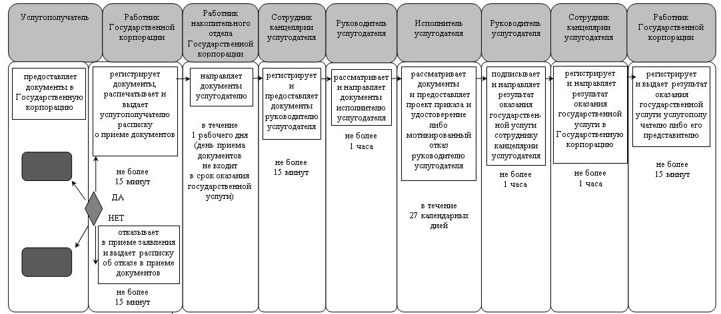

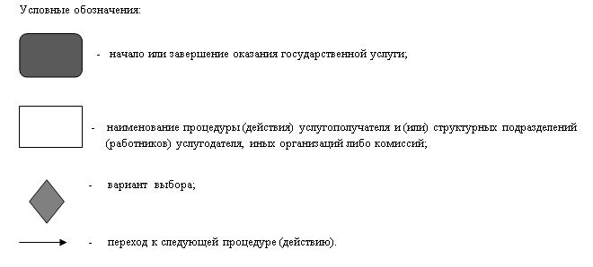

© 2012. РГП на ПХВ «Институт законодательства и правовой информации Республики Казахстан» Министерства юстиции Республики Казахстан